COMUNICAT MIHOC OIL
Derularea contractului de concesiune a serviciului de utilitate publica
de distributie a gazelor naturale in Comuna Ion Creanga
“INFIINȚARE DISTRIBUȚIE GAZE NATURALE SI RACORDURI ÎN COMUNA ION CREANGA CU SATELE: ION CREANGA, AVERESTI, STEJARU, IZVOR, MUNCEL SI RECEA, JUDETUL NEAMT”

In data de 14 aprilie au inceput lucrarile la reteaua de distributie gaze naturale, care la finalul celor 5 ani de executie a investitiei va acoperi 100% strazile din toate satele apartinatoare Comunei Ion Creanga.
Investitia este realizata in cofinantare, 22% finantare MIHOC OIL SRL si 78% finantare Comuna ION CREANGA
Executia lucrarilor se desfasoara pe strazile principale si prioritizam executia retelei pe strazile adiacente, in functie de numarul de solicitari de racordare.
Proiectul presupune si executia a 2100 de racorduri gaze naturale pentru consumatorii casnici in perioada celor 5 ani de derulare a inviestitiei, pe finantarea MIHOC OIL SRL in asociere cu Comuna Ion Creanga, avand prioritate la racordare solicitantii ce isi realizeaza si instalatia de utilizare dupa semnarea contractului de racordare.
Consumatorii non casnici achita catre MIHOC OIL SRL un tarif de analiza a cerereii de racordardare in valoare de 274,05 lei (TVA inclus) si finanteaza lucrarile de realizare a racordului conform Ordinului ANRE 7/2022.
Mai jos aveti extras din contractul cadru de racordare prevazut in ORDINUL ANRE 7/2022, in baza caruia se proceseaza si se realizeaza solicitarile de racordare MIHOC OIL in calitate de operator licentiat ANRE distributie gaze naturale:
(2) Solicitantul, viitor client final casnic sau noncasnic, are obligaţia să realizeze proiectarea, execuţia şi recepţia tehnică a instalaţiei de utilizare a gazelor naturale aferente locului de consum, prin intermediul operatorilor economici autorizaţi ANRE pentru proiectarea şi/sau execuţia instalaţiei de utilizare a gazelor naturale, de regulă, în termen de maximum:
a) 30 de zile de la data încheierii contractului de racordare la SD, pentru imobilul construit în care se amplasează aparatele consumatoare de combustibili gazoşi;
b) 90 de zile de la data încheierii contractului de racordare la SD, pentru imobilul ce urmează să fie construit şi în care urmează să se amplaseze aparatele consumatoare de combustibili gazoşi.
Racordarea la sistemul de distributie gaze naturale se realizeaza prin MIHOC OIL in calitate de operator licentiat ANRE distributie gaze naturale, respectand prevederile ORDINULUI ANRE 7/2022.
Inivtam cetatenii doritori sa se racordeze la reteaua de gaze naturale sa completeze cererea de racordare ce o gasiti pe site-ul societatii www.mihoc-oil.ro, sau fizic prin intermediul agentului de teren ce poate fi contactat la numarul de telefon 0757259767 si prin solicitarea prin email la adresa mihoc_oil@yahoo.com. Cererea de racordare trebuie insotita si de documentele prevazute in lista ce o anexam prezentei.
PASII NECESARI PENTRU A DEVENI CONSUMATOR DE GAZE NATURALE
I. depunerea cererii la MIHOC OIL
II. primirea si procesarea cererii de MIHOC OIL SRL
III. executia racordului de MIHOC OIL, avand prioritate cei ce isi executa instalatia de utilizare
IV. executarea instalatie de utilizare de solicitant pe cheltuiala ( reprezinta ansambul de instalatii din contor pana la consumatori: aragaz si/sau centrala termica) ce este obligatoriu a fi realizata cu o firma autorizata ANRE.
V. semnarea unui contract de furnizare cu MIHOC OIL sau cu orice alt furnizor licentiat
In perioada de consum 01.04.2022-31.03.2023 toti furniorii de gaze naturale vor respecta prevederile Ordonantei de Urgenta nr. 27/2022, privind masurile aplicabile clientilor finali din piata de energie electrica si gaze naturale, dupa cum urmeaza:
Prețul final facturat de gaze naturale este format din următoarele componente:
- componenta de achiziție care este stabilită lunar, conform condițiilor prevăzute la art. 3 din OUG nr. 27/2022;
- componenta de furnizare, în valoare de 0,012 lei/kWh* (respectiv 3,8% din prețul final), ce reprezintă costul MIHOC OIL pentru activitatea de furnizare a gazelor naturale, conform condițiilor prevăzute la art. 4 din OUG nr. 27/2022;
- componentele reprezentate de tarifele reglementate și stabilite conform reglementărilor ANRE pentru serviciile prestate de către operatorii rețelelor/sistemelor de distribuție, transport și înmagazinare aferente gazelor naturale;
- componenta reprezentată de TVA, mai precis 19% din prețul final.
- Prețul final facturat de gaze naturale va fi calculat în funcție de costul mediu de achiziție al gazelor, cost ce poate să varieze de la lună la lună, în funcție de mixul de achiziție (producție locală, import, înmagazinare), însă nu va putea depăși valoarea de 0,31 lei/kWh (TVA inclus).
In sensul intelegerii corecte si complete a cadrului de reglementare dispus prin Ordonanta de urgenta a Guvernului nr. 27/2022, va rugam sa analizati textul integral al acesteia, ce il regasiti si pe site-ul societati
Va facem cunoscut faptul ca furnizorul MIHOC OILS.R.L. emite lunar facturile de consum gaze naturale in baza citirii contorului, nu in baza unor estimari de consum. Contorul cu care va fi echipat postul de masurare este unul inteligent, dotat cu cartela SIM ce inregistreaza zilnic consumul de gaz in mc si oricand la solicitarea consumatorului i se pune la dispozitie un istoric real de consum. Potrivit prevederilor legale, gazul va este vandut in kwh. Conversia consumului din mc in kwh se face inmultind cantitatea mc aferenta gazului consumat cu PCS-ul lunar (acesta este determinat lunar de TRANSGAZ in functie de calitatea gazelor livrate prin punctul de livrare catre MIHOC OIL) si il veti regasiti in factura lunara in partea dreapta jos. Cantitatea rezultata in kwh se inmulteste cu pretul final de vanzare a gazelor naturale si astfel aveti valoarea totala a facturii dvs. de consum.
Procesul de schimbare a furnizorului de gaze este gratuit oricand in perioada contractuala cu o notificare de 21 de zile.
VI. achitarea unei taxe de punere in functiune a instalatiei de utilizare catre MIHOC OIL SRL in valoare de 145,63 lei (tva inclus)
VII. punerea in functiune a instalatiei de catre MIHOC OIL SRL

S.C. MIHOC OILS.R.L. este distribuitor de gaze naturale din anul 2009 si pana in prezent am infiintat sisteme de distributie gaze naturale in judetul Neamt in urmatoarele Comune cu satele aferente: Tamaseni, Sagna, Doljesti, Vanatori-Neamt, Trifesti, Secuieni, Botesti, Timisesti si in Judetul Bacau – Comuna Filipesti si continuam sa dezvoltam retelele in cat mai multe Comune din Regiunea Moldovei.
Va multumim anticipat pentru interesul serviciilor oferite de societatea noastra!

Conducerea,
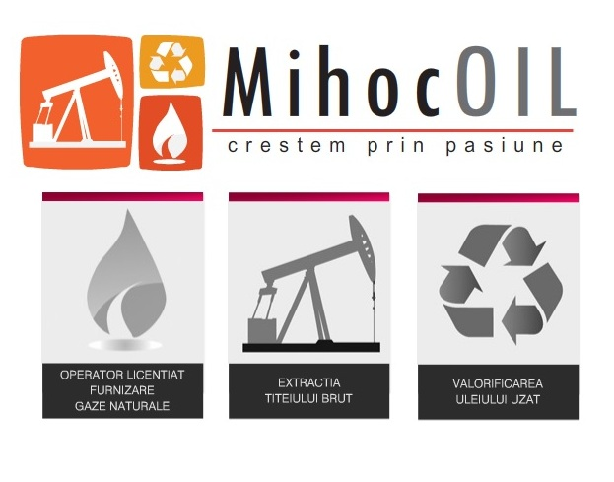
S.C. MIHOC OIL S.R.L.

